АОУ ВО ДПО «Вологодский институт развития образования»
Центр непрерывного повышения профессионального мастерства педагогических работников в г. Вологде

«ОДОБРЕНО»
на заседании экспертной рабочей группы
по начальному общему образованию
при РУМО по общему образованию
(Протокол № 14 от 11.09.25 )

Методические рекомендации
по методике обучения младших школьников анализу текста на примере произведений о взаимоотношениях человека и животных

Автор - составитель:
Зоя Александровна Кокарева,
методист сектора начального общего образования
Центра непрерывного повышения профессионального
мастерства педагогических работников в г. Вологде
АОУ ВО ДПО "Вологодский институт развития образования"

2025

Актуальность

В процессе освоения программы по литературному чтению младшие школьники изучают раздел «Произведения о взаимоотношениях человека и животных». В 3 классе на его изучение отведено 16 часов. Учащиеся учатся анализировать текст, работают с композицией произведения, делают пересказ текста, отвечают на вопросы.
В учебниках по литературному чтению недостаточно заданий, обучающих школьников выделению главной мысли произведения, его интерпретации и преобразованию, выявлению оценочного отношения к прочитанному. Об этом свидетельствуют и результаты Всероссийских проверочных работ по литературному чтению. Учащиеся демонстрируют низкий уровень анализа текстов, не могут точно ответить на вопросы, преобразовать информацию, выстроить письменное речевое высказывание на основе анализа текста [4].
При подготовке рекомендаций использованы приемы формирования читательской грамотности, технологии обучения работе с текстами [2;3].
Цель методических рекомендаций заключается в раскрытии особенностей методики обучения анализу литературных произведений на примере рассказов о взаимоотношениях человека и животных.
Рекомендации предназначены для учителей начальных классов.

Основная часть.

Федеральная рабочая программа по литературному чтению включает требования к метапредметным и предметным результатам, которые должны соблюдаться и при изучении раздела «Произведения о взаимоотношениях человека и животных». Его содержание включает изучение не менее четырех произведений по выбору: произведения Д.Н. Мамина-Сибиряка, К.Г. Паустовского, М.М. Пришвина, Б.С. Житкова.

Требования к познавательным универсальным учебным действиям, связанными с анализом теста звучат следующим образом:
анализировать текст: обосновывать принадлежность к жанру, определять тему и главную мысль, делить текст на части, озаглавливать их, находить в тексте заданный эпизод, определять композицию произведения, характеризовать героя; конструировать план текста, дополнять и восстанавливать нарушенную последовательность;
Предметные результаты включают следующее:
понимать жанровую принадлежность, содержание, смысл прослушанного/прочитанного произведения: отвечать на вопросы и формулировать вопросы к учебным и художественным текстам.
владеть элементарными умениями анализа и интерпретации текста: формулировать тему и главную мысль, определять последовательность событий в тексте произведения, выявлять связь событий, эпизодов текста; составлять план текста (вопросный, номинативный, цитатный);
характеризовать героев, описывать характер героя, давать оценку поступкам героев, составлять портретные характеристики персонажей; выявлять взаимосвязь между поступками, мыслями, чувствами героев, сравнивать героев одного произведения и сопоставлять их поступки по предложенным критериям (по аналогии или по контрасту);
характеризовать отношение автора к героям, поступкам, находить в тексте средства изображения героев (портрет).
Афонина М.С. считает, что главная цель анализа текста в начальной школе- понять главную авторскую идею, увидеть, как она подается в произведении определенного жанра [1].
Методика обучения анализу произведений о взаимоотношениях человека и животных выстраивается в соответствии с особенностями жанра рассказа. Важным является акцент на нравственные аспекты произведений, воспитывающие в детях любовь к животным, ответственность за их жизнь, раскрывающих, что представляет собой верность и преданность животных.
Центральным моментом каждого урока, посвященного анализу литературных произведений, должно быть выявление главной мысли произведения и формулирование собственного отношения к прочитанному, оценке этого произведения с позиций того, чему научило это произведение, что позволило понять и осмыслить. Все приемы и методы изучения литературного произведения должны помогать младшему школьнику понять и сформулировать тему и идею (основную мысль) произведения. Учителю следует понимать, что наиболее высоким уровнем анализа текста является умение характеризовать текст не только в устных высказываниях, но и в письменных изречениях.
Рассмотрим приемы обучения анализу текста.

- Приемы определения темы и главной мысли произведения.
Тема произведения определяется детьми легко. Важно обращать внимание на то, какой раздел литературного чтения изучается в настоящее время, предлагать учащимся вернуться к странице учебника 55, на которой размещены обложки книг о животных.
Приемы обучения выделению главной мысли произведения предполагают диалог, беседу, в которых учащиеся последовательно отвечают на вопросы учебника, находят подтверждение ответов, обращаясь к тексту рассказа. Как правило, формулирование главной мысли происходит в устной форме и в ходе фронтальной работы. Необходимо формулирование письменного речевого высказывания в виде одного-двух предложений. Для этого учитель предлагает ключевые слова, указывает на абзацы текста, в которых скрыта (или показана явно) главная мысль.
Для этого рационально после устного обсуждения главной мысли произведения предложить детям незаконченный вывод, в котором раскрывается главная мысль произведения. Раскроем на примере рассказа «Приемыш» Д.Н. Мамина-Сибиряка.

Задание: Дополните предложение, чтобы получилось высказывание, раскрывающее главную мысль рассказа «Приемыш».
………-самое главное для любого….. существа, ни одно животное не будет счастливо в ….., как бы к ним …………….
Учащиеся дополняют предложение, учитель показывает образец.
Свобода-самое главное для любого живого существа, ни одно животное не будет счастливо в неволе, как бы к ним не относились.
Предлагает другой вариант выражения главной мысли, организует обсуждение.
Главная мысль заключается в том, что каждое …….. стремится ………. , и что человеку трудно ………. жить в одиночестве.
Затем показывает образец.
Главная мысль заключается в том, что каждое животное стремится к свободе , и что человеку трудно жить в одиночестве.
При изучении других произведений также предлагает письменно завершить высказывание о главной мысли произведения.
Например, при изучении рассказа В.Астафьева «Стрижонок Скрип» можнно предложить закончить такое предложение:
Для того, чтобы стать взрослым нужно учиться быть ……
Затем предложить образец рассуждений детям для самопроверки.
Для того, чтобы стать взрослым нужно учиться быть самостоятельным, терпеливым, ответственным.

- Приемы формирования ценностного отношения к окружающей природе на примере произведений о взаимоотношениях человека и животных.
Важным моментом анализа произведения является понимание того, какую ценность несет произведение для детей. Это также позволяет лучше понять основную мысль произведения и сформулировать оценочное мнение. Поэтому необходимы задания такого плана. Раскроем на примере рассказа «Сирижонок Скрип» В. Астафьева.
Прочитайте высказывания. Подчеркните высказывания, в которых говорится о том, какие уроки усвоил стрижонок Скрип. Можете работать в паре или индивидуально и обращаться к тексту учебника.
- Отбили охоту отнимать еду у других.
- Можно отнимать еду у тех, кто слабее.
- Нужно вылезать из норки, когда мамы-стрижихи нет.
- Без мамы холодно и голодно.
- Нужно много трудиться, чтобы сделать себе норку.
- Если дружно и всей стаей налететь на врага, то он отступит.
- Чтобы выжить, надо никогда не вылезать из норки.

Нравственные «уроки», т.е. определенные посылы, которые сформулированы в рассказах о взаимоотношениях человека и животных, позволяют глубже понять и сформулировать основную мысль произведения.
Другим эффективным методом является самостоятельная постановка вопросов обучающимися. Для этого школьникам предлагаются вспомогательные слова или словосочетания:
Почему, зачем, какое, для чего, как, что было бы, если бы.., чему учит..,
Задание для учащихся должно включать не только постановку вопроса, но ответ на него. Иными словами, ученик должен обосновать свое мнение. Например, он сформулировал вопрос по произведению «Выскочка» М.М. Пришвина.
Какое чувство испытывала Выскочка в конце рассказа: гордости или стыда?
Правильный ответ будет заключаться в следующем выражении
Выскочка испытывала чувство стыда, потому что она осталась без хвоста.
Или еще более убедительный ответ может быть дан:
Выскочка испытывала чувство стыда, потому что она осталась без хвоста, а для сорок это очень постыдно.

Учащиеся формулируют вопросы и отвечают самостоятельно. Возможна работа в парах и группах, затем коллективное обсуждение некоторых вопросов.
Кроме того, учителю важно предлагать подобные задания в письменном виде, чтобы школьники учились формулировать речевые высказывания не только в устной форме. Например, все формулируют по одному вопросу самостоятельно, предлагают классу, затем выбирается один из самых интересных вопросов, формулируется ответ и фиксируется в тетради в письменном виде.
Домашнее задание также должно включать подобные упражнения.

- Метод составления кластера в процессе анализа рассказа.
Групповая работа по анализу рассказа может быть предложена в форме заполнения кластера. Учитель предлагает кластер по рассказу В.И. Белова «Малька провинилась».

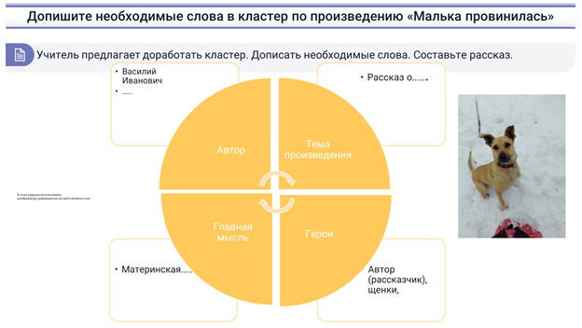

Работа может быть выполнена как в парах, так и индивидуально.
Анализ текста предполагает нахождение в тексте средств художественной выразительности: сравнений, эпитетов, олицетворений.
Задание может быть связано с нахождениемэпитетов для составления характеристики героя произведения. Учащимся может быть предложено задание такого характера.
Подобрать из текста эпитеты к герою произведения маме Стрижихе и Стрижонку.
Если учащиеся затрудняются, то им может быть представлен список, из которого они выбирают характеристики героя и подтвердают это , находя нужное предложение из текста.
Теплая,мягкий, храбрая, мягкая, серьезная, строгая, маденькая, маленький, строгий.

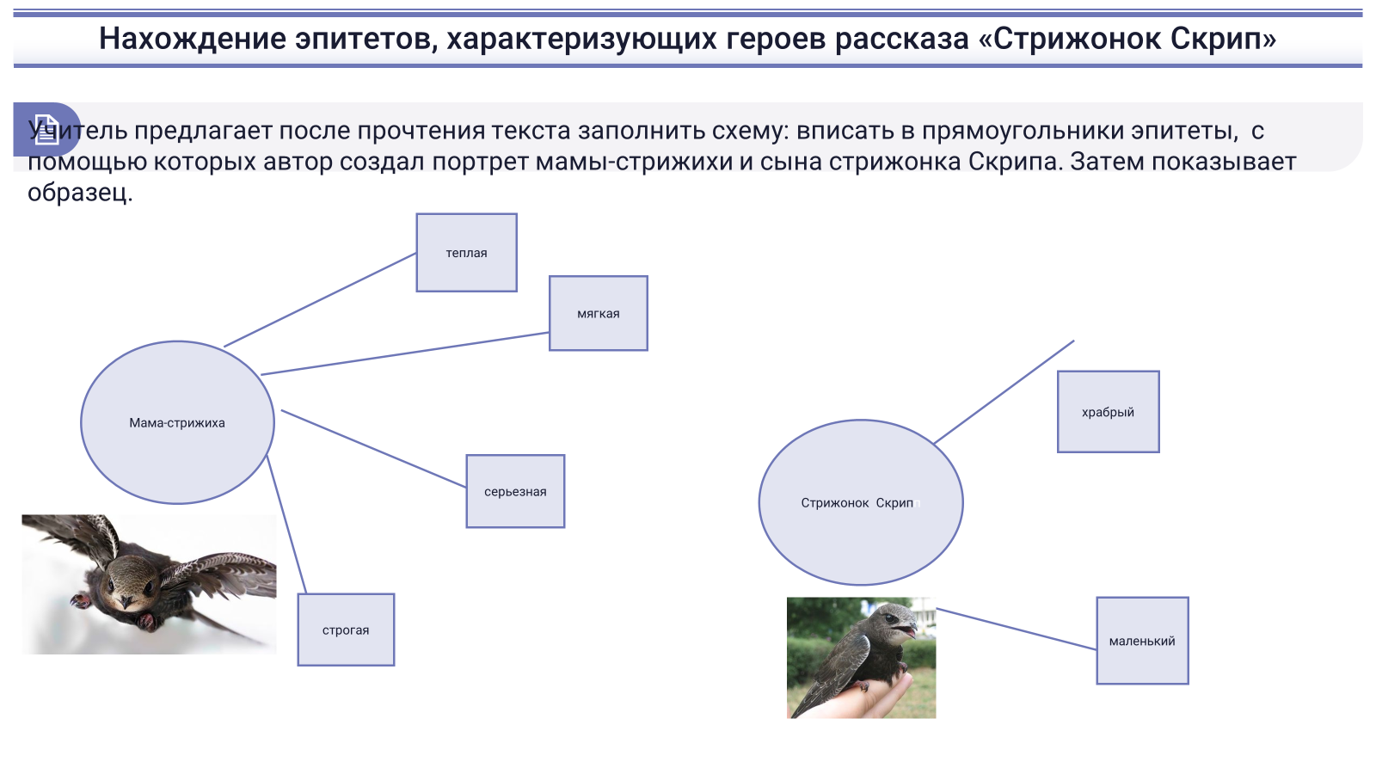

- Использование приема «Верно или неверно».
В практике работы учителя важно использовать задания, которые проверяются в ВПР по литературному чтению и требуют поиска аргументированного ответа на поставленный вопрос.
На основе прочитанных текстов определи, верны ли следующие утверждения.
А. Все произведения для детей В.П. Астафьева посвящены бережному
отношению к природе, и в рассказе «Капалуха» автор призывает читателей не вмешиваться в жизнь обитателей леса.
Б. Рассказ В.П. Астафьева «Капалуха» не только учит читателей быть
чуткими, жалостливыми, внимательными к окружающему миру, но
и заставляет задуматься о том, что необдуманный поступок может
причинить вред природе и её обитателям.
1) верно только утверждение А
2) верно только утверждение Б
3) оба утверждения верны
4) оба утверждения неверны
Для того, чтобы четвероклассники успешно справлялись с подобным заданием, необходимо учить письменной формулировку речевых высказываний так, как показано выше на примере задания, направленного на определение главной мысли рассказа: неоконченное предложение, его дополнение и объяснение.
- Прием сопоставления плана рассказа и цитат из текста.
Одной из составляющих компетенции анализа текста является умение составлять план произведения. Кроме известных приемов составления плана текста рекомендуется использование приема сопоставления пунктов плана и цитат, которые иллюстрируют этот план.
Пример задания:
Учитель предлагает изучить план пересказа произведения «Кабаны» Е.И. Чарушина. Затем просит прочитать цитаты из текста и определить соответствие пунктам плана.
План пересказа
1.Я рисую оленя!
2. Звери играют.
3. Кабаны идут на меня!
4. Надо что-то делать!
5. Парнишка загнал кабанов в клетку.
2.Определите, каким пунктам плана соответствуют цитаты из рассказа.
1.Подо мной с одной стороны Сергей буянит, на задних ногах ходит, меня хочет сшибить с загородки, растоптать, забодать. Пена изо рта тянется.
2.Тут я быстро-быстро с решётки слез, чтобы парнишка не заметил, и ходу из сада. Стыдно стало. Кабаны-то ручные!
3. В общей птичьей загородке танцуют журавли — красавки, подпрыгивают, вертятся.
Для проверки: 3-1; 5-2; 2-3
Усложненное задание предполагает самостоятельный поиск цитат из текста.
- Использование метода обобщения на основе составления таблиц.
Умение анализировать текст будет формироваться успешнее, если обучать школьников систематизировать знания о произведениях в форме таблицы. После изучения нескольких рассказов о взаимоотношении человека и животных учитель предлагает частично заполненную таблицу. Учащимся необходимо заполнить недостающие графы, что позволит привести знания в систему и помочь составить характеристику произведения.
Пример задания.
Изучите таблицу. Заполните недостающие записи в графах. Работайте в парах. Сравните свои записи с образцом учителя.
Названия рассказов | Автор | Главные герои
- Приемыш | Д.Н. Мамин-Сибиряк
2.Стрижонок Скрип |  | Стрижиха-мать, Стрижонок, Сокол
3. | М.И. Пришвин | Собака Вьюшка, сорока- Выскочка
4. Кабаны | Е. Чарушин

Пример задания для обобщения знаний о произведениях по теме «Взаимоотношения человека и животных»
.
Название рассказов | Общее в рассказах | Отличие
- Про Мальку. | Все эти рассказы-рассказы о | В каждом рассказе говорится о …
- Капалуха. | Все рассказы учат.. | В двух рассказах говорится о материнской…
- Он живой и светится |  | В двух рассказах говорится о приключениях..
- Про обезьянку |  | В одном рассказе говорится о том, что живое…..
- Листопадничек

Метод обобщения на основе составления таблицы актуален и для характеристики героев произведения. Характеристика герое произведения также позволяет лучше понять главный смысл произведения. Так, при изучении рассказа А. И. Куприна «Барбос и Жулька» учитель предлагает сравнить характеры героев. При этом таблица может быть заполнена частично учителем, а дети могут выполнить одну какую-либо часть работы.
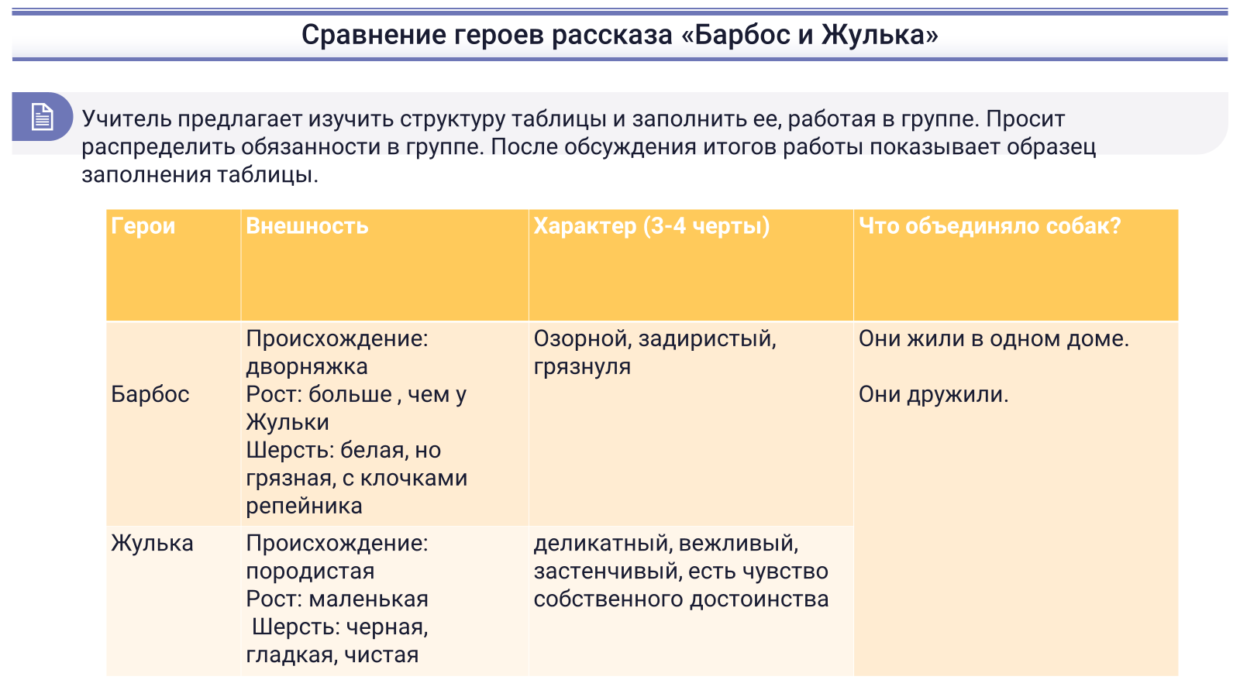

Для закрепления умений по изученному разделу обучающимся рекомендуется предложить тест для самопроверки.
Выполните тест по произведениям о животных

1Учитель предлагает выполнить тест. Показывает правильные ответы для самопроверки.
1.Почему рассказ про зайчонка называется «Листопадничек»?
А).Зайчонок любил прятаться в листьях.
Б).Зайчонок убежал из дома вовремя листопада.
В). Зайчонок родился во время осенью, во время листопада.

2.Укажи предложение, передающее главную мысль рассказа «Про Мальку»
А). Каждое животное кормит своего детеныша.
Б). Материнская верность побеждает страх.
В). Нужно помогать животным.
3.Отметь слова, характеризующие капалуху из рассказа В.П. Астафьева.
А). Заботливая, добрая, тревожная.
Б). Заботливая, смелая, решительная.
В). Заботливая, ласковая, робкая.
4. Почему мальчик так легко обменял игрушку на светлячка?
А). Светлячок живой, светится и радует мальчика.
Б). Он никогда его не видел.
В). Игрушка самосвал ему надоела.
5.Какой совет ты можешь дать мальчику из рассказа Б. С. Житкова «Про обезьянку»?

(Надо хорошо подумать, прежде, чем брать животное в дом, ведь для этого нужно много условий. (ответ примерный-)--------------------------------------------------------------------------------------------------------------------------------

Заключение

Методика обучения анализу литературной сказки должна предусматривать не только внимательное чтение, составление плана и пересказ, но и работу по нахождению обучающимися главной мысли произведения, анализу характера героев, постановке вопросов разной сложности к тексту, формулированию не только устных, но и письменных выводов по прочитанному.
Литература

1.Афонина М.С. Анализ и интерпретация художественного текста на уроках литературного чтения в начальных классах// Интеграция образования. -2008. №2. С 121-123.
2. Матвеева Е.И. Учим младшего школьника понимать текст. М.2005.с.26.
3.Технологии формирования смыслового чтения в начальной школе [Электронный ресурс] : методическое пособие / Н. Е. Скрипова, А. В. Бабухина. – Челябинск : ЧИППКРО, 2019. – 116 с.
4.Формирование младшего школьника как грамотного читателя /Департамент образования Вологодской области, Вологодский институт развития образования ; [Кокарева З.А., Крутова Н.А., Назарова И.В. и др. ; научный редактор Кокарева З.А.]. – Вологда: ВИРО,2021. – 72 с.

